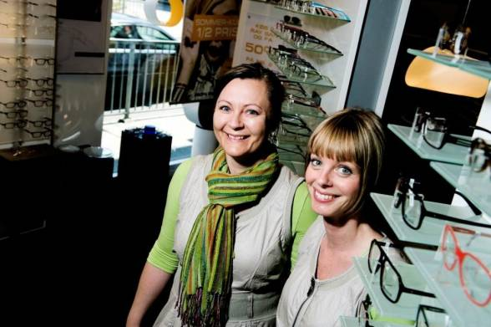
Optikerne Susanne Bjerg Nielsen og Tanya Schmidt oplever børn, der kommer ind og tror, de er dumme. Nogle har endda fået at vide, at de er ordblinde. Det er rigtig synd, for det handler bare om at lære øjnene at samarbejde.
Foto: Chresten Berg
Dagens succes
11. 07. 2010 06:35

Optiker hjalp Rasmus

http://www.jv.dk/artikel/914773:Dagens-succes--Optiker-hjalp-Rasmus?image=0#image

Succes: Rasmus Müller ligger på gulvet og følger med blikket bolden, optiker Tanya Schmidt svinger over hans hoved. Det er gymnastik for øjet, og det er noget der kan mærkes, når Rasmus Müller forlader Profil Optik, Søndergade i Vejen, og fortsætter til ishockeybanen i Esbjerg.
– Jeg har døjet meget med køresyge og var altid køresyg, når jeg kom til udekampe i Esbjerg. Det er jeg ikke mere, nu kan jeg endda sidde og læse i bilen, siger Rasmus Müller.
På banen scorer han flere mål. Og i skolen scorer han højere karakterer. Efter syv måneder med synstræning hos Tanya Schmidt er han blevet »en helt anden dreng«, som hans mor Susanne Müller udtrykker det.
– Jeg har haft svært ved at læse og svært ved at stave og svært ved at koncentrere mig i skolen, men nu går jeg ikke til specialundervisning mere, og jeg er gået to karakterer op i både dansk og engelsk, tilføjer Rasmus Müller.
Vendepunktet indtraf, da han i 7. klasse på Brandbjergskolen i Vojens fik en ny klasselærer, som anbefalede ham at gå til den synstræning, Profil Optik i Vejen tilbyder. To optikere har her taget en efteruddannelse og gennem flere år arbejdet med systemet Train Your Eyes for at forbedre børns og voksnes syn, motorik og indlæring.
– Det handler om at lære øjnene at samarbejde. Balancen og synet er tæt forbundet. Derfor er det så vigtigt, at børn får lov til at boltre sig, kravle og slå koldbøtter, understreger optiker Tanye Schmidt.
Og derfor er synstræning noget af en kropslig udfordring med balancegang og snurreture på kontorstole.
–Det er hårdt, men det er det hele værd. Det er befriende, fastslår Rasmus Müller.

Fakta
>Gode råd
Det bedste man kan gøre for at forebygge problemer med samsyn er at udfordre sin balance og træne den.
Det kan gøres ved at hoppe – også på trampolin, slå koldbøtter, og trille rundt. Og så skal børn lære at bruge begge hænder samtidig. Hvilket kan gøres ved at lægge puslespil.

